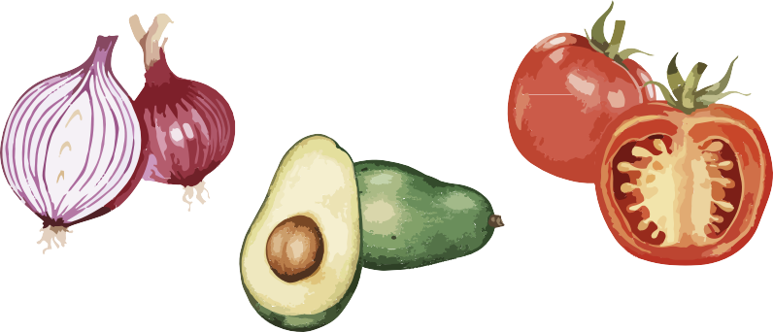
نحن نتحول إلى نظام جديد غير ورقي يبدأ اعتباراً من | نحن نتحول إلى نظام جديد غير ورقي يبدأ اعتباراً من
قد يزداد وقت انتظار الطعام مؤقتاً لأننا سنحتاج إلى تسجيل كل أسرة.  شكراً لكم على صبركم وفهمكم!  لمزيد من المعلومات، يرجى زيارة https://capitalareafoodbank.org/insights أو مسح رمز الاستجابة السريعة أدناه. | قد يزداد وقت انتظار الطعام مؤقتاً لأننا سنحتاج إلى تسجيل كل أسرة.  شكراً لكم على صبركم وفهمكم!  لمزيد من المعلومات، يرجى زيارة https://capitalareafoodbank.org/insights أو مسح رمز الاستجابة السريعة أدناه.

